По дороге в детский сад или домой рассматривайте деревья (выше - ниже, толще - тоньше). Рисует ваш ребенок. Спросите его о длине карандашей, сравните их по длине, чтоб ребенок в жизни, в быту употреблял такие слова как длинный - короткий, широкий - узкий (шарфики, полотенца, например, высокий - низкий (шкаф, стол, стул, диван); толще -тоньше (колбаса, сосиска, палка). Используйте игрушки разной величины (матрешки, куклы, машины, различной длины и толщины (палочки, карандаши, куски веревок, ниток, полоски бумаги, ленточки.) Ребенок должен к школе пользоваться правильными словами для сравнения по величине. Во время чтения книг обращайте внимание детей на характерные особенности животных (у зайца - длинные уши, короткий хвост; у коровы - четыре ноги, у козы рога меньше, чем у оленя). Сравнивайте все вокруг по величине.

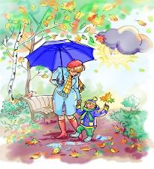

Дети знакомятся с цифрами. Обращайте внимание на цифры, которые окружают нас в повседневной жизни, в различных ситуациях, например на циферблате, в календаре, в рекламной газете, на телефонном аппарате, страница в книге, номер вашего дома, квартиры, номер машины. Поиграйте в игру «Кто больше найдет цифр в окружении?» вы или ребенок. Предложите поиграть в игру «Какое число пропущено?» Ребенок закрывает глаза, а вы в этот момент убираете одну из карточек с цифрой, соединив так, чтоб получился непрерывный ряд. Ребенок должен сказать, какой карточки нет, и где она стояла. Дети учатся не только считать, но и ориентироваться в пространстве и времени. Спрашивайте ребенка, что находится слева, справа от него, впереди, сзади. Обращайте внимание на то, когда происходит те или иные события, используя слова: вчера, сегодня, завтра (что было сегодня, что было вчера и что будет завтра). Называйте день недели, спрашивайте его; а какой был вчера, будет завтра. Называйте текущий месяц, если есть в этом месяце праздники или знаменательные даты, обратите на это внимание. Поиграйте в игру «Найди игрушку». Спрячьте игрушку, «Раз, два, три - ищи!» - говорит взрослый. Ребенок ищет, найдя, он говорит, где она находилась.

***Речевые игры по дороге домой***

***(для детей 6-7 лет)***

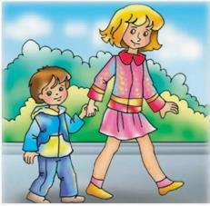

Составила :

Учитель-логопед Малькова О.В.

Многие занятые родители считают, что у них нет времени заниматься с ребёнком. На самом деле оно у вас есть! В речевые игры можно играть по дороге в детский сад, во время прогулки, во время приготовления ужина. Для этого не требуется никакого оборудования и пособия. Нужен только богатый родительский опыт, изобретательность и готовность с пользой и удовольствием провести время вместе со своим ребёнком.

Поиграем в игры, которые расширяют словарный запас дошкольника, учат его думать, размышлять и запоминать.

**Игра «Что бывает…?»**

Начните игру словами: «Мягким может быть хлеб, а еще подушка, а ещё мягким может быть…» и подождите, пока ребёнок придумает свой вариант. Или так: «Что бывает круглое? Что бывает острое? Что бывает жидкое? Что бывает длинное? Что бывает пушистое? Что бывает твёрдое? Что бывает квадратное? Что бывает ароматное?»

***Игра «Что будет, если…»***

Эта игра построена на вопросах и ответах. «Что будет если в ванну упадёт камень, бумага, жук?», «Что будет, если летом пойдёт снег?» Вопросы могут разными – как житейскими, так и «фантазийными», например: «Что будет, если ты окажешься на Марсе?»

***Игра «Отгадай, что я вижу»***

Предложите ребёнку отгадать слово, которое вы задумали, пользуясь словами-подсказками: · Высокий, кирпичный, многоэтажный (дом). ·

Маленький, серенький, умеет летать, чирикает (воробей). · Едет по рельсам, возит пассажиров, звенит (трамвай).

***Игра «Добавь словечко»***

Дети очень любят стихи – ритмичные тексты легче запоминаются, способствуют словотворчеству малышей, что в свою очередь помогает им освоить русский язык, его грамматику. Попросите ребёнка подсказать вам подходящее по смыслу и по рифме слово.

Ом-ом-ом — вот стоит высокий…(дом). Ома-ома-ома — мы сегодня… (дома). Ому-ому-ому — мы идем к …(дому).

Особенно нравится детям сочинять стихотворные небылицы: Ва-ва-ва — на столе растет… (трава). Ву-ву-ву — съели волки всю…(траву). Вы-вы-вы — суп сварили из…(травы).

***Игра «Сравни»***

В магазине предложите сравнить две чашки (по цвету, объёму, материалу). На улице — две машины, два дома, два дерева. «Что нравится больше? Почему? Объясни.»

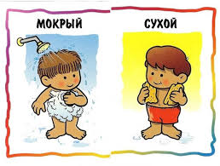

***Игра "Что мы видим во дворе?"***

Вместе с ребенком посмотрите в окно. Поиграйте в игру "Кто больше увидит". По очереди перечисляйте то, что видно из вашего окна. Описывайте все увиденное в деталях. Например: "Я вижу дом. Возле дома стоит дерево. Оно высокое и толстое, у него много веток, а на ветках листочки"

***Игра «Что на что похоже»***

Ребенку предлагается подобрать похожие слова (сравнения) Белый снег похож на…(что?) Синий лед похож на… Густой туман похож на… Чистый дождь похож на… Блестящая на солнце паутина похожа на… День похож на…

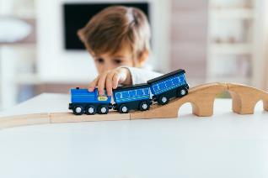

***Играйте с ребёнком на равных, поощряйте его ответы, радуйтесь успехам и маленьким победам! Желаем удачи!***